26.04.2011
757

Об установлении тарифов на услуги общего отделения бани оздоровительного типа,
оказываемые муниципальным предприятием "Банно-прачечный комбинат"
В соответствии с Положением о порядке установления тарифов на услуги, предоставляемые муниципальными предприятиями и учреждениями города Заречного, утвержденным решением Собрания представителей города Заречного Пензенской области от 28.11.2006 №271, частью 3 статьи 4.5.1 и пунктом 28 части 6 статьи 4.6.1 Устава закрытого административно-территориального образования города Заречного Пензенской области
Администрация ЗАТО г. Заречного п о с т а н о в л я е т :

1. Установить и ввести в действие с 01.05.2011 тарифы на услуги общего отделения бани оздоровительного типа, оказываемые муниципальным предприятием "Банно-прачечный комбинат" (приложение).
2. Считать утратившими силу приложение №1 к постановлению Администрации города Заречного от 23.04.2010 №649 "Об установлении тарифов на услуги бани оздоровительного типа, оказываемые МП "Банно-прачечный комбинат", постановление Администрации города Заречного от 25.06.2010 №946 "О внесении изменения в постановление Администрации города Заречного от 23.04.2010 №649 "Об установлении тарифов на услуги бани оздоровительного типа, оказываемые МП "Банно-прачечный комбинат", постановление Администрации города Заречного от 13.07.2010 №1027 "О внесении изменения в постановление Администрации города Заречного от 23.04.2010 №649 "Об установлении тарифов на услуги бани оздоровительного типа, оказываемые МП "Банно-прачечный комбинат", постановление Администрации города Заречного от 16.10.2010 №1486 "О внесении изменения в постановление Администрации города Заречного от 23.04.2010 №649 "Об установлении тарифов на услуги бани оздоровительного типа, оказываемые МП "Банно-прачечный комбинат" с 01.05.2011, но не ранее дня официального опубликования настоящего постановления.
3. Настоящее постановление опубликовать в муниципальном печатном средстве массовой информации газете "Ведомости Заречного".
4. Контроль за исполнением настоящего постановления возложить на заместителя Главы Администрации Гудиму А.Б.

Приложение: на 1 л.

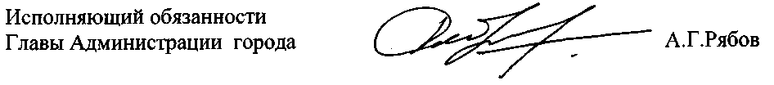
Приложение
к постановлению Администрации
г. Заречного
от 26.04.2011 № 757

Тарифы
на услуги общего отделения бани оздоровительного типа, оказываемые
муниципальным предприятием "Банно-прачечный комбинат"

Вид услуг | Продолжительность помывки, час. | Расчетный (экономически обоснованный) тариф  в руб. коп. | Установленный (социально обоснованный) тариф  в руб. коп.
Помывка в общем отделении бани с бассейном:  - для взрослых посетителей  - для детей до 7 лет  -для учащихся общеобразовательных учреждений* | 2часа  2 часа  2 часа | 131-74  131-74  131-74 | 90-00  бесплатно  60-00

* По предъявлении справки общеобразовательного учреждения.

